Министерство образования Московской области

Государственное образовательное учреждение высшего образования Московской области

«Государственный гуманитарно-технологический университет»

**Ликино-Дулевский политехнический колледж – филиал ГГТУ**

**КУРСОВОЙ ПРОЕКТ**

«Разработка приложения по автоматизации учёта поступлений и распределений материалов на склады»

МДК 02.01 «Технология разработки программного обеспечения»

**Выполнил:**

Рылеев Александр Юрьевич

Студент 4 курса группы ИСП.20А

09.02.07 Информационные системы и программирование

очной формы обучения

**Руководитель:**

Селиверстова Ольга Михайловна

Оценка

_________/___­­­­___________________/

Подпись руководителя

_________________________________

Ликино-Дулево

2023 год

**Оглавление**

Введение 3

1. Разработка системного проекта 4

1.1. Назначение разработки 4

1.2. Требование к программе 4

1.2.1. Требования к функциональным характеристикам 4

1.2.2. Требования к надежности и безопасности 5

1.2.3. Требования к составу и параметрам технических средств 5

1.2.4. Требования к информационной и программной совместимости 5

2. Разработка технического проекта 6

2.1. Обоснование выбора CASE – средств 6

2.2. Проектирование модели данных 7

2.2.1. CASE – средство BPWin 7

2.2.2. Описание процесса проектирования предметной области 9

3. Реализация 11

3.1. Обоснование выбора средств разработки 11

3.2. Руководство программиста 11

3.3. Руководство пользователя 14

4. Тестирование и отладка 24

5. Методы и средства защиты БД 27

Заключение 29

Приложение 30

Список литературы 31

# Введение

Материалы относятся к категории материально-производственных запасов и являются основным, наиболее дорогостоящим видом оборотных активов. Кроме того, материалы, используемые организациями производственных отраслей, отличаются большой номенклатурой.

Материалы непременно сопутствуют осуществлению практически любого производственного процесса, входят в состав продукции или опосредуют процесс выполнения работ или оказания услуг. Используются материалы и в торговой деятельности. Поэтому вопросы бухгалтерского учета материалов, правильного определения их стоимости всегда имеют весьма важное значение.

Поскольку учет является одной из важнейших функций в системе управления и предоставляет точные сведения о процессах поступления, распределения и хранения материалов на складах, служит основой для планирования деятельности предприятия. Курсовая работа по учету поступления материалов и их распределения является актуальной на нынешний момент.

Целью курсовой работы является изучение предметной области в сфере поступлений, движений и наличии товаров на складах, а также разработка автоматизированного приложения для работников различных ролей в соответствии с их должностью.

При создании проекта использовалось следующее ПО:

• Visual Studio – IDE, в которой разрабатывалось приложение по работе с недвижимости для удобства работы риелторов и клиентов;

• Microsoft SQL – Система управления реляционными базами данных (РСУБД), разработанная корпорацией Microsoft;

• Microsoft Word в ведении отчетности;

• Microsoft Excel для проведения расчётов и хранения данных о поставках.

# Разработка системного проекта

## Назначение разработки

Автоматизированная информационная система «Учёт поступления товаров» предназначена для обобщения информации о движении и наличии товаров, приобретенных для машиностроительного завода АО «Стекломаш». Пользователями программы выступают менеджеры склада, кладовщики, администратор. Приобретение товаров от поставщиков осуществляется на основании договоров купли-продажи, в которых оговариваются условия поставки. Данные первичных документов по приходу товаров обобщаются в журнале поступления товаров, содержащем название приходного документа, его дату и номер, краткую характеристику документа, дату регистрации документа, сведения о поступивших товарах. Менеджер формирует поступления материалов. Кладовщики фиксируют распределение материалов на складах. Администратор регулирует и следит за работой всех сотрудников, регистрирует новых пользователей, выдаёт роли.

## Требование к программе

### Требования к функциональным характеристикам

Функциональные требования:

* Регистрация пользователя.
* Авторизация пользователя по логину и паролю.
* Добавление, редактирование и удаление данных из таблиц:
  + - «Материалы»;
    - «Состав материала»;
    - «Склады»;
    - «Контрагенты»;
    - «Поступления»;
    - «Состав поставки»;
    - «Движения поступлений»;
    - «Хранение материалов»;
    - «Пользователи».
* Поиск данных по основным атрибутам таблиц.
* Сортировка: пользователей по логину и ФИО, остальных данных по всем доступным атрибутам.
* Фильтрация данных по различным критериям: типу материала, названию склада, правовой форме, номеру поставки, распределению, типу и возрасту пользователя.
* Вывод приходной накладной в Word.

### Требования к надежности и безопасности

Программа должна быть в достаточной степени надёжна от сбоев. На крайний случай предусмотрено сохранение данных БД в приложении «Microsoft SQL» или восстановление данных в случае завершения работы.

### Требования к составу и параметрам технических средств

Таблица № 1. «Состав технических средств и их характеристики»

|  |  |
| --- | --- |
| Процессор | Базовая частота процессора: 2.6 ГГц  Максимально поддерживаемый объем памяти: 128 ГБ  Максимальное число потоков: 12  Частота процессора: 3300 МГц  Число ядер: 4 |
| Оперативная память | Суммарный объем памяти: 16 ГБ  Тактовая частота: 2660 МГц  Пропускная способность: 28800 Мб/сек |
| Разрешение экрана | От 1680x1050 |
| Размер монитора | От 20,5″ |
| Устройства ввода | Клавиатура и мышь |
| Устройства вывода | Принтер |
| Жёсткий диск | Объем накопителя: 1024 ГБ  Буферная память: 64 Мб  Потребляемая мощность: 5,6 Вт |

### Требования к информационной и программной совместимости

Программа не требует специального обслуживания. Для ознакомления с полным функционалом пользователь должен прочесть Руководство пользователя. Необходимые программы: Visual Studio, Microsoft SQL Server Management Studio 18, Microsoft Office – Word, а также ОС Windows 10.

# Разработка технического проекта

CASE – средства (Computer – Aided Software Engineering) – это методы и технологии, которые позволяют проектировать различные информационные системы (в частности, базы данных) и автоматизировать их создание.

CASE – технологии – программная основа CASE-средств, применяемая для разработки и поддержки процессов жизненных циклов ПО, используемых в моделировании данных и генерации схем баз данных. Чаще всего программные коды в CASE-технологиях пишутся на языке SQL.

## Обоснование выбора CASE – средств

AllFusion Process Modeler (BPwin) – CASE-средство для моделирования бизнес-процессов, позволяющая создавать диаграммы в нотации IDEF0, IDEF3, DFD. В процессе моделирования BPwin позволяет переключиться с нотации IDEF0 на любой ветви модели на нотацию IDEF3 или DFD и создать смешанную модель. BPwin поддерживает функционально-стоимостной анализ (ABC).

BPwin – мощный инструмент моделирования, который используется для анализа, документирования и реорганизации сложных бизнес-процессов. BPwin позволяет определить точки конфликтов и достичь их согласования.

Основные возможности BPwin:

* моделирование функций (IDEF0) – систематический анализ бизнеса и рассмотрение регулярно решаемых задач-функций, ресурсов, результатов;
* моделирование потоков данных (DFD), передающихся между различными операциями;
* моделирование потоков работ (IDEF3) – анализ операций процесса, а также точек принятия решений, влияющих на ход процесса.

BPwin имеет достаточно простой и интуитивно понятный интерфейс пользователя, дающий возможность аналитику создавать сложные модели при минимальных усилиях. BPwin автоматизирует задачи, связанные с построением моделей развития, обеспечивая семантическую строгость, необходимую для гарантирования правильности и непротиворечивости результатов.

Из существующих CASE-средств, ориентированных на построение моделей по методологии IDEF0, BPwin является наиболее известным и распространенным, а удобный интерфейс пользователя облегчает работу с программой.

## Проектирование модели данных

### CASE – средство BPWin

Контекстная диаграмма – это модель, представляющая систему как набор иерархических действий, в которой каждое действие преобразует некоторый объект или набор объектов. Высшее действие иерархии называется действием контекста – это самый высокий уровень, который непосредственно описывает систему. Уровни ниже называются порожденными декомпозициями и представляют подпроцессы родительского действия.

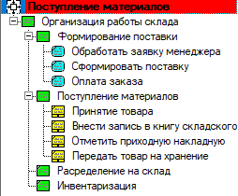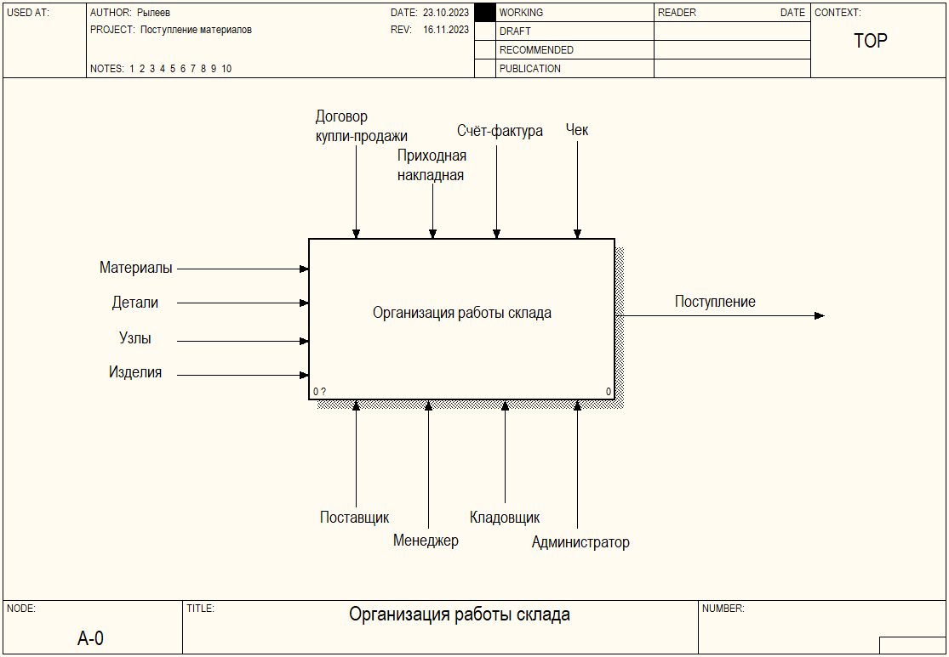

Рис. 1 «Древо в BPWin и Модель IDEF0 – Организация работы склада»

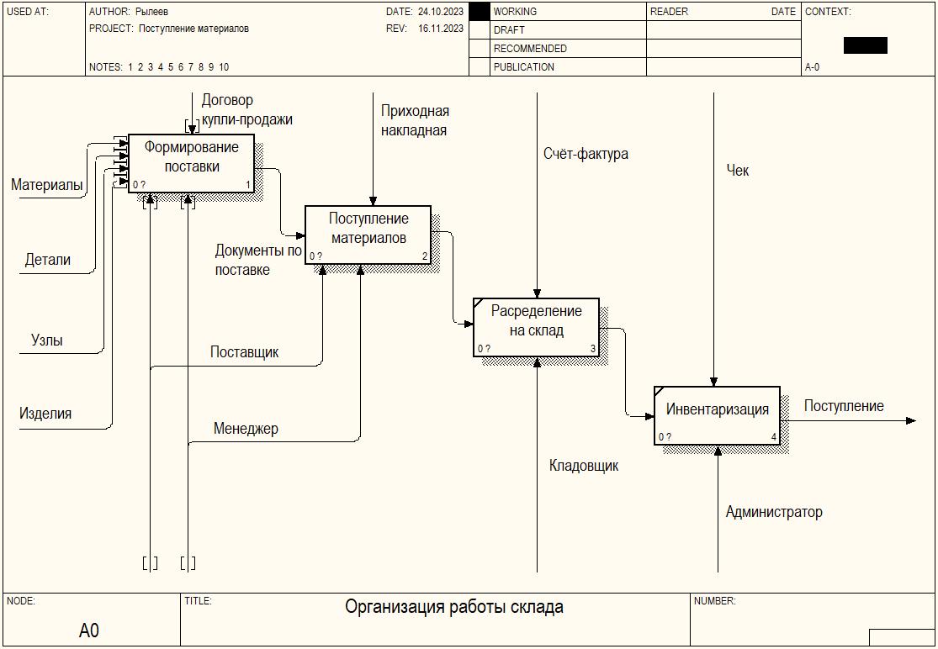

Рис. «Декомпозированная модель IDEF0 – Организация работы склада»

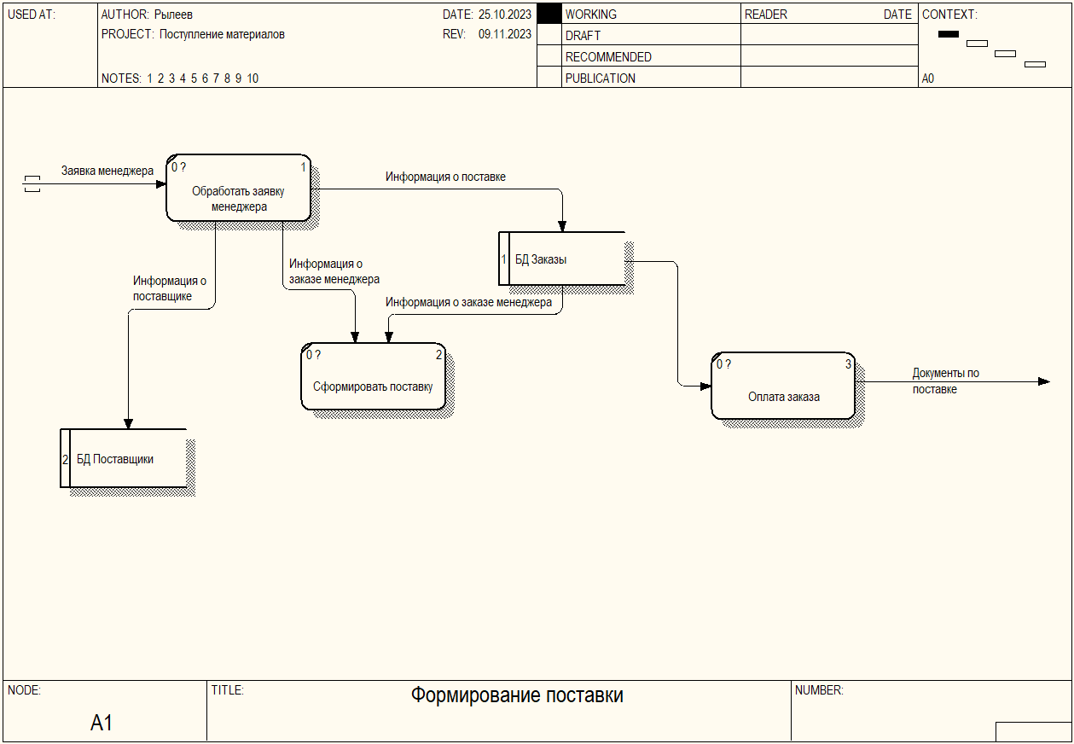

Рис. 3 «Модель DFD – Формирование поставки»

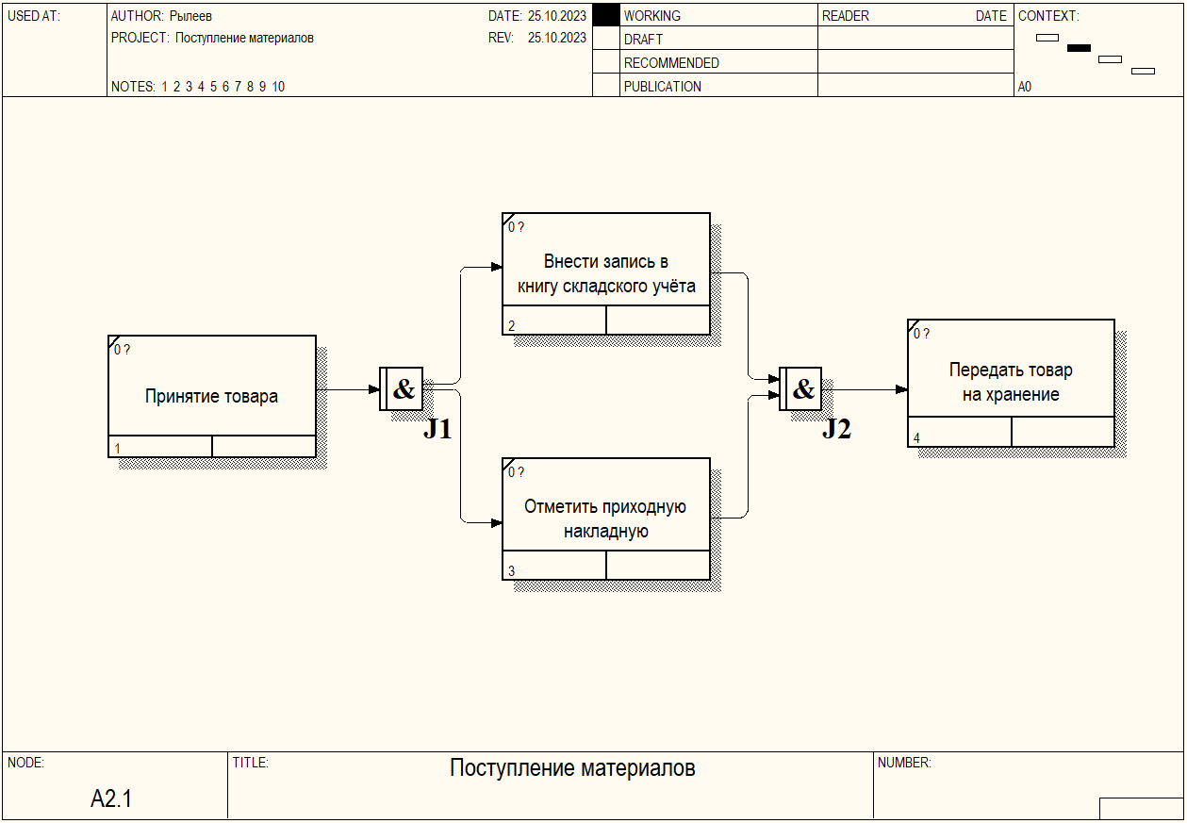

Рис. 4 «Модель IDEF3 – Поступление материалов»

### Описание процесса проектирования предметной области

**Название проекта**: Разработка приложения по автоматизации учёта поступлений и распределений материалов на склады.

**Цель проекта**: Подготовить рабочую модель бизнес-процесса работы организации по поступлениям материалов на склады.

**Точка зрения:** Руководство организации.

**Инструментарий:** Методология функционального моделирования в среде приложения BPWin.

**Список данных:**

1. Система оформления поставок
2. Поступления, распределения
3. Заказы клиентов
4. Материалы для сборки изделий
5. Персонал складского отдела

**Список функций:**

В модели использованы следующие функции:

* Организация работы склада – АО
* Формирование поставки – А1
* Обработать заявку менеджера – А11
* Сформировать поставку – А12
* Оплата заказа – А13
* Поступление материалов – А2
  + - Принятие товара – А21
    - Внести запись в книгу складского учёта– А22
    - Отметить приходную накладную – А23
    - Передать товар на хранение – А24
* Распределение на склад – А3
* Инвентаризация – А4

**Словарь**

1. Данные — факты, характеризующие деятельность организации, подлежащие количественному выражению.
2. Данные в информационной системе — данные, введенные в информационную систему и разнесенные по аналитическим признакам.
3. Имеющиеся ресурсы — персонал и информационная система в распоряжении организации.
4. Информационная система — совокупность программных приложений, баз данных, используемых для управления организацией.
5. Обработанные данные — данные, разнесенные по объектам учета и центрам ответственности.
6. Подтвержденные данные — данные, соответствующие первичным документам. Данные в информационной системе, обозначенные как соответствующие первичным документам.
7. Руководство предприятия — должностные лица, несущие конечную ответственность за принимаемые ими управленческие решения в пределах своей компетенции.
8. ПО - программное обеспечение, используемое для работы специалиста в компьютере
9. Инсталляция ПО – установка программного обеспечения

# Реализация

## Обоснование выбора средств разработки

В качестве языка программирования был выбран C#. C# – это простой, современный объектно-ориентированный и типобезопасный язык программирования. C# относится к широко известному семейству языков C, и покажется хорошо знакомым любому, кто работал с C, C++, Java или JavaScript.

## Руководство программиста

Модель данных в Visual Studio:

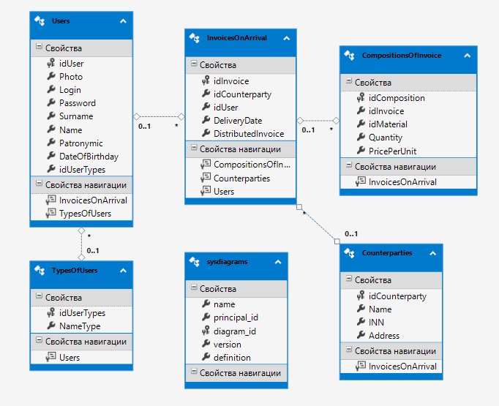

Рис. 5 «Модель данных»

Структура приложения в обозревателе решений:

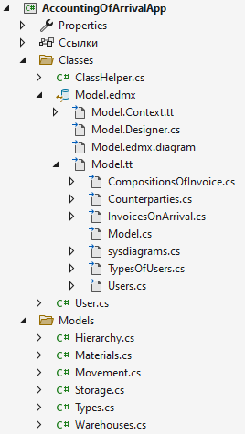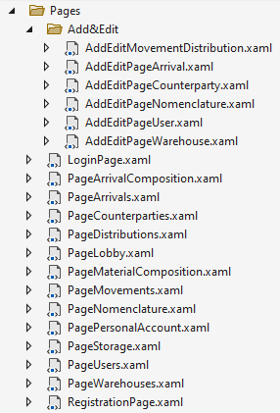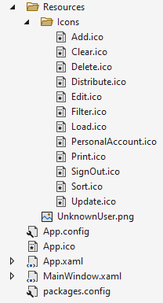

Рис. 6 «Структура приложения»

Класс «ClassHelper», служащий для связи с базой данных:

using System.Windows;

using System;

using System.Windows.Controls;

using System.Windows.Media;

using System.Windows.Threading;

namespace AccountingOfArrivalApp.Classes

{

internal class ClassHelper

{

public static Frame frmObj;

public static AccountingOfArrivalEntities db = new AccountingOfArrivalEntities();

public static void GridColumnFastEdit(DataGridCell cell, RoutedEventArgs e)

{

if (cell == null || cell.IsEditing || cell.IsReadOnly) return;

DataGrid dataGrid = FindVisualParent<DataGrid>(cell);

if (dataGrid == null) return;

if (!cell.IsFocused) cell.Focus();

if (cell.Content is CheckBox)

{

if (dataGrid.SelectionUnit != DataGridSelectionUnit.FullRow) if (!cell.IsSelected) cell.IsSelected = true;

else

{

DataGridRow row = FindVisualParent<DataGridRow>(cell);

if (row != null && !row.IsSelected) row.IsSelected = true;

}

}

else

{

if (cell.Content is ComboBox cb)

{

dataGrid.BeginEdit(e);

cell.Dispatcher.Invoke(DispatcherPriority.Background, new Action(delegate { }));

cb.IsDropDownOpen = true;

}

}

}

private static T FindVisualParent<T>(UIElement element) where T : UIElement

{

UIElement parent = element;

while (parent != null)

{

if (parent is T correctlyTyped) return correctlyTyped;

parent = VisualTreeHelper.GetParent(parent) as UIElement;

}

return null;

}

}

}

Таблица № 2. «Словарь данных»

|  |  |  |  |
| --- | --- | --- | --- |
| **Ключ** | **Поле** | **Обязательное** | **Примечание** |
| **Поступления** | | | |
| Первичный | idInvoice | Да | Идентификатор |
| Внешний | idCounterparty | Да | Внешний ключ к таблице контрагентов |
| Внешний | idUser | Да | Внешний ключ к таблице пользователей |
|  | DeliveryDate | Да | Дата доставки поступления |
|  | DistributedInvoice | Да | Распределение |
| **Состав поступления** | | | |
| Первичный | idComposition | Да | Идентификатор |
| Внешний | idInvoice | Да | Внешний ключ к таблице поступления |
| Внешний | idMaterial | Да | Внешний ключ к таблице материалы |
|  | Quantity | Да | Количество |
|  | PricePerUnit | Да | Цена |
| **Пользователи** | | | |
| Первичный | idUser | Да | Идентификатор |
|  | Photo | Да | Фото |
|  | Login | Да | Логин |
|  | Password | Да | Пароль |
|  | Surname | Да | Фамилия |
|  | Name | Да | Имя |
|  | Patronymic | Да | Отчество |
|  | DateOfBirthday | Да | Дата рождения |
| Внешний | idUserTypes | Да | Внешний ключ к таблице типам пользователей |
| **Типы пользователей** | | | |
| Первичный | idUserTypes | Да | Идентификатор |
|  | NameType | Да | Название |
| **Контрагент** | | | |
| Первичный | idCounterparty | Да | Идентификатор |
|  | Name | Да | Название |
|  | INN | Да | ИНН |
|  | Address | Да | Адрес |
| **Материалы** | | | |
| Первичный | idMaterial | Да | Идентификатор |
|  | Name | Да | Название |
|  | DrawingNumber | Да | Номер чертежа |
| Внешний | idType | Да | Внешний ключ к таблице типам материала |
| **Иерархия** | | | |
| Первичный | idHierarchy | Да | Идентификатор |
| Внешний | idParent | Да | Внешний ключ к таблице материалы |
| Внешний | idChild | Да | Внешний ключ к таблице материалы |
|  | Quantity | Да | Количество |
| **Тип материала** | | | |
| Первичный | idType | Да | Идентификатор |
|  | Name | Да | Название |
| **Склад** | | | |
| Первичный | idWarehouse | Да | Идентификатор |
|  | Name | Да | Название |
|  | Address | Да | Адрес |
| **Хранение на складе** | | | |
| Первичный | idStorage | Да | Идентификатор |
| Внешний | idWarehouse | Да | Внешний ключ к таблице склад |
| Внешний | idMaterial | Да | Внешний ключ к таблице материалы |
|  | Quantity | Да | Количество |
| **Движения товара** | | | |
| Первичный | idMovement | Да | Идентификатор |
| Внешний | idWarehouse | Да | Внешний ключ к таблице склад |
| Внешний | idComposition | Да | Внешний ключ к таблице состав заказа |
| Внешний | idUser | Да | Внешний ключ к таблице пользователи |
|  | PartOfQuantity | Да | Часть количества |
|  | ArrivalOrExpenditure | Да | Приход/Сбыт |

## Руководство пользователя

При открытии программы ввести логин и пароль, привязанные к аккаунту, или зарегистрироваться. Исходя из роли в учётной записи (Администратор, Менеджер, Кладовщик или Пользователь), осуществится переход на главную страницу с определёнными кнопками. Для администратора доступны весь функционал приложения и управление пользователями, для менеджера не доступно распределение товара, для кладовщика не доступен просмотр списка движений поступлений. В случае, если данные для авторизации введены неверно, появляется уведомление.

Для регистрации пользователя нужно нажать на соответствующую кнопку на форме авторизации. После чего будет открыта страница с обязательными полями для заполнения: «Фамилия», «Имя», «Отчество», «Дата рождения», «Логин», «Пароль» и «Подтверждение пароля».

Также можно загрузить фотографию. После заполнения всех полей и при условии, что введённого логина не существует и пароли совпадают, пользователь может успешно завершить регистрацию и перейти на главную страницу.

После авторизации (исполняемый «.exe» файл) появится страница «Главная страница» с информацией об авторизированном пользователе и возможностью перехода на страницы «Личный кабинет», «Авторизация», «Номенклатура», «Склады», «Контрагенты», «Хранимые материалы», «Поступления», «Распределение поступлений» и «Движения поступлений».

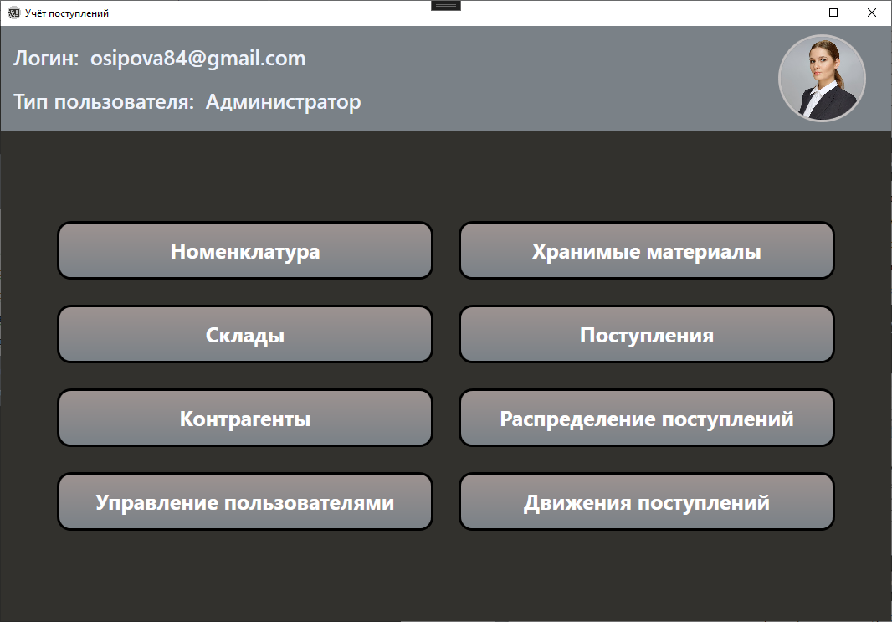



Рис. 7 «Главная страница»

Для редактирования или удаления профиля в главном меню нужно дважды нажать на аватар в правом верхнем углу или через контекстное меню выбрать пункт «Личный кабинет». Для выхода из профиля также в контекстном меню нужно выбрать пункт «Выйти».

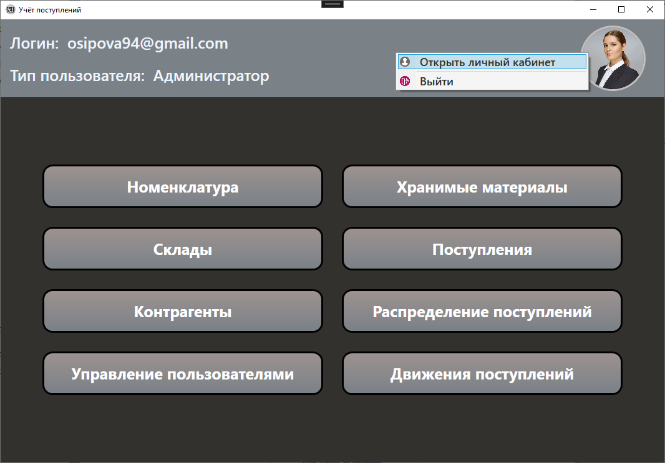



Рис. 8 «Главная страница с вызовом контекстного меню»

Для редактирования данных нужно дважды нажать по выбранной строке и в поле вписать нужные данные. После редактирования для сохранения изменений нужно нажать клавишу «Enter», для отмены изменений клавишу «Escape».

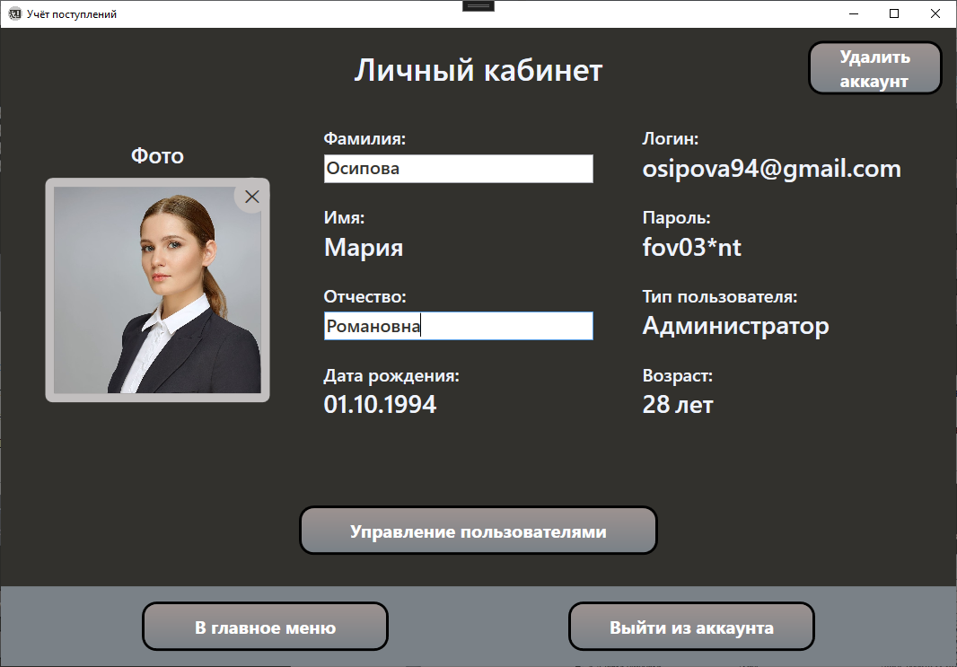

Рис. 9 «Главная страница с вызовом контекстного меню»

При нажатии в навигационном меню на кнопку «Номенклатура» откроется страница с соответствующим списком номенклатуры.

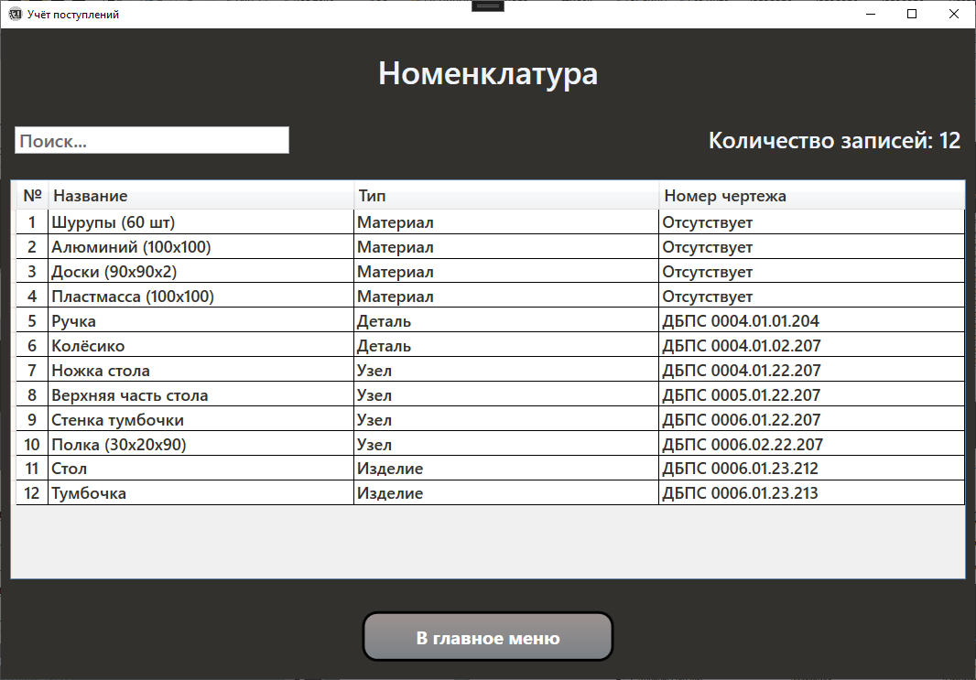

Рис. 10 «Страница с номенклатурой»

При добавлении информации пользователю необходимо нажать на таблицу правой кнопкой мыши и в контекстном меню выбрать элемент «Добавить». Затем появится страница для добавления с пустыми значениями, которые потребуется заполнить. Обязательные поля: название материала, тип материала, номер чертежа.

Заполните страницу добавления данными. Также укажите состав материала при необходимости.

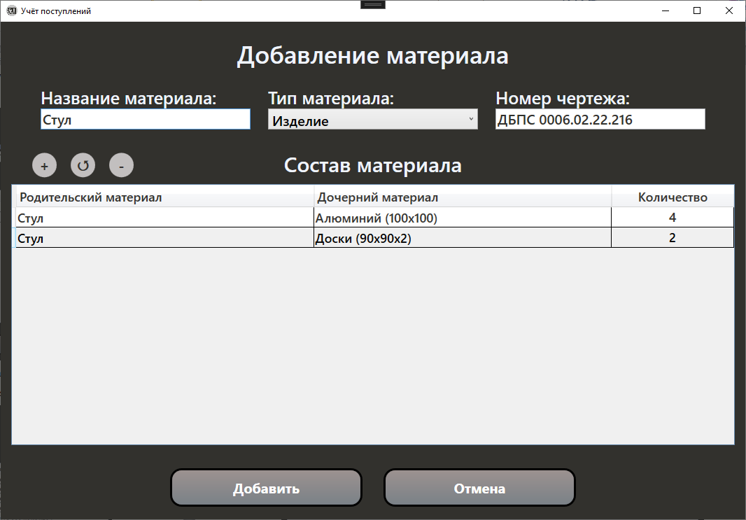

Рис. 11 «Страница добавления материала»

После нажатия кнопки «Добавить» в списке появляется данная запись.

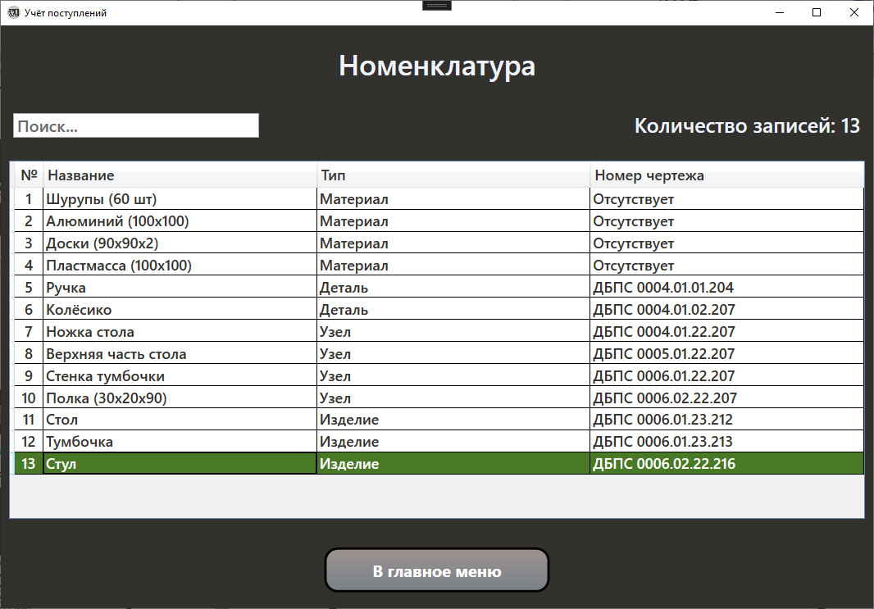

Рис. 12 «Страница номенклатуры с добавленной записью»

Для изменения информации пользователю нужно на выбранном материале в контекстном меню выбрать пункт «Изменить». Затем на странице изменения материала пользователь может редактировать информацию, а затем её сохранить.

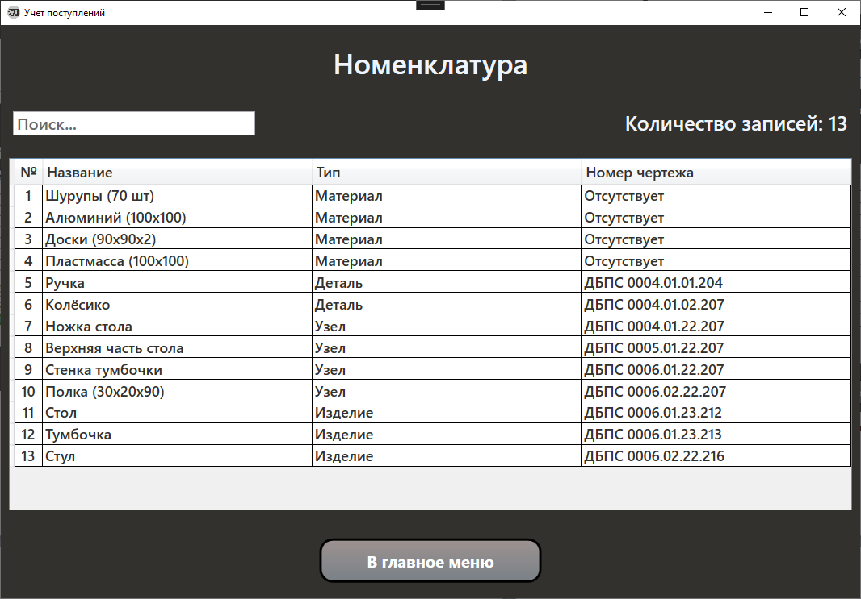

Рис. 13 «Страница номенклатуры с изменённой записью»

Чтобы сортировать записи по атрибуту используются встроенная функция у таблицы. При нажатии на заголовок столбца данные будут отсортированы по возрастанию по данному столбцу, при повторном нажатии по убыванию.

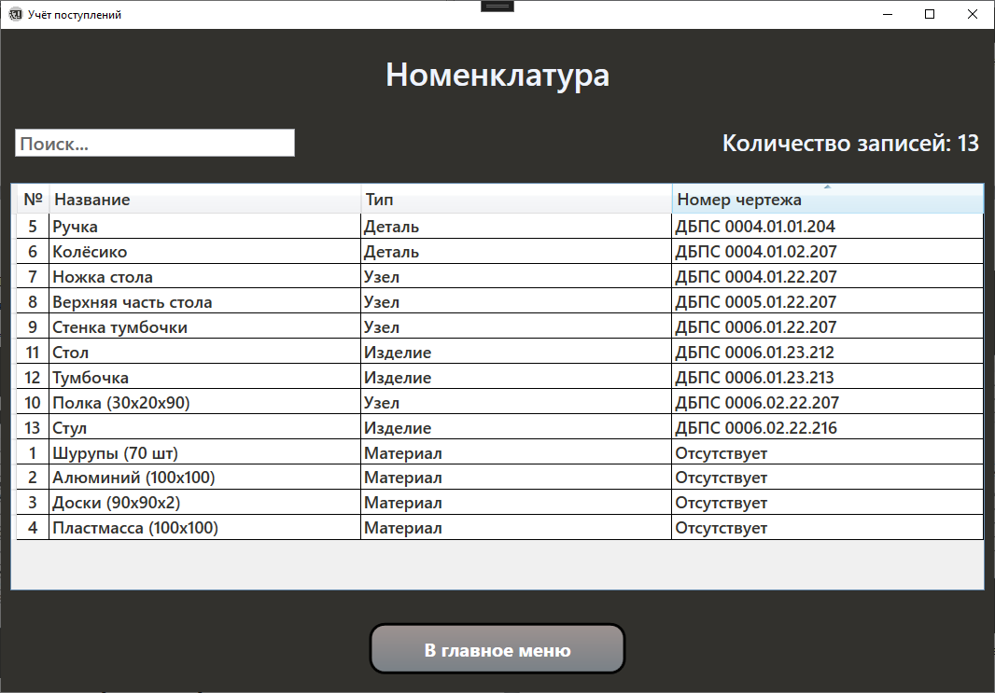

Рис. 14 «Страница с номенклатурой с сортировкой по номеру чертежа от А до Я»

Чтобы сбросить результат сортировки нужно в контекстном меню выбрать пункт «Обновить».

Для фильтрации данных по типу материала, нужно через контекстное меню выбрать тип из пункта «Фильтр по типу материала».

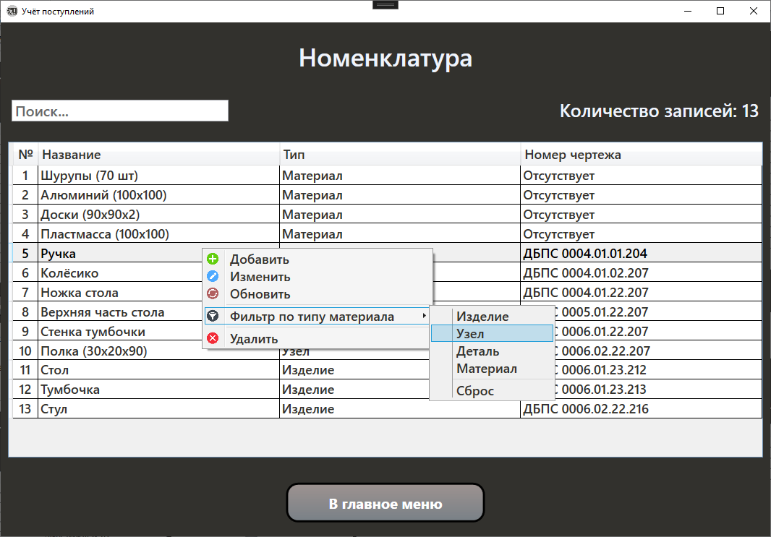

Рис. 15 «Страница номенклатуры с вызовом фильтрации»

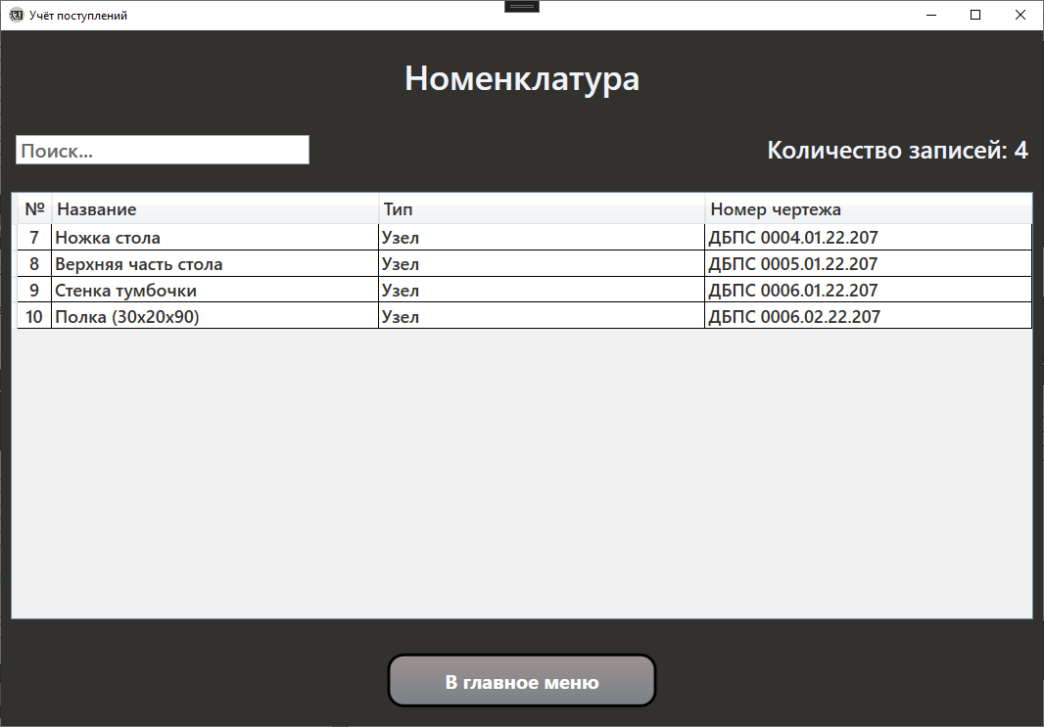

Рис. 16 «Страница номенклатуры с фильтрацией по типу»

В приложении присутствует поиск для нахождения данных по атрибутам таблицы. Чтобы использовать поиск нужно в поле для ввода ввести строку, которая присутствуют в одном из атрибутов таблицы. Чтобы сбросить результат поиска, нужно стереть всё из поля ввода или через контекстное меню выбрать пункт «Обновить».

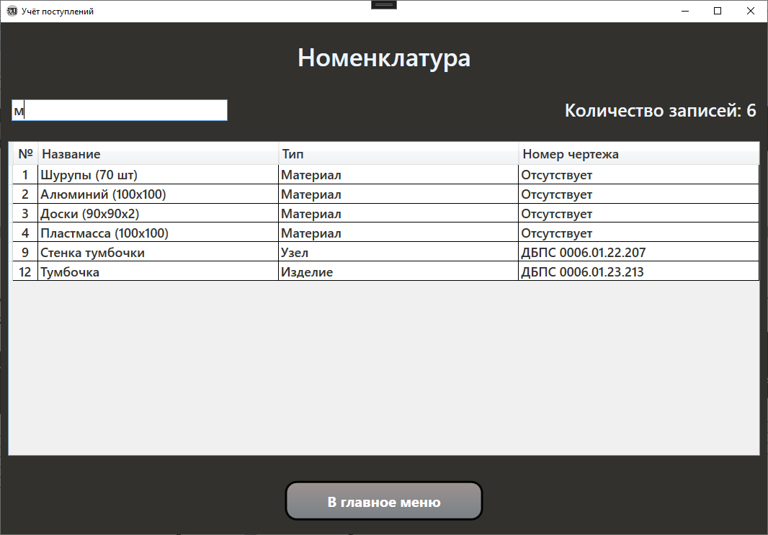

Рис. 17 «Страница номенклатуры с поиском»

Чтобы убрать результат операций или обновить данные в таблице, пользователю нужно нажать на пункт «Обновить» в контекстном меню.

Чтобы посмотреть состав материала, нужно дважды кликнуть левой кнопкой мыши по материалу, у которого есть чертёжный номер.

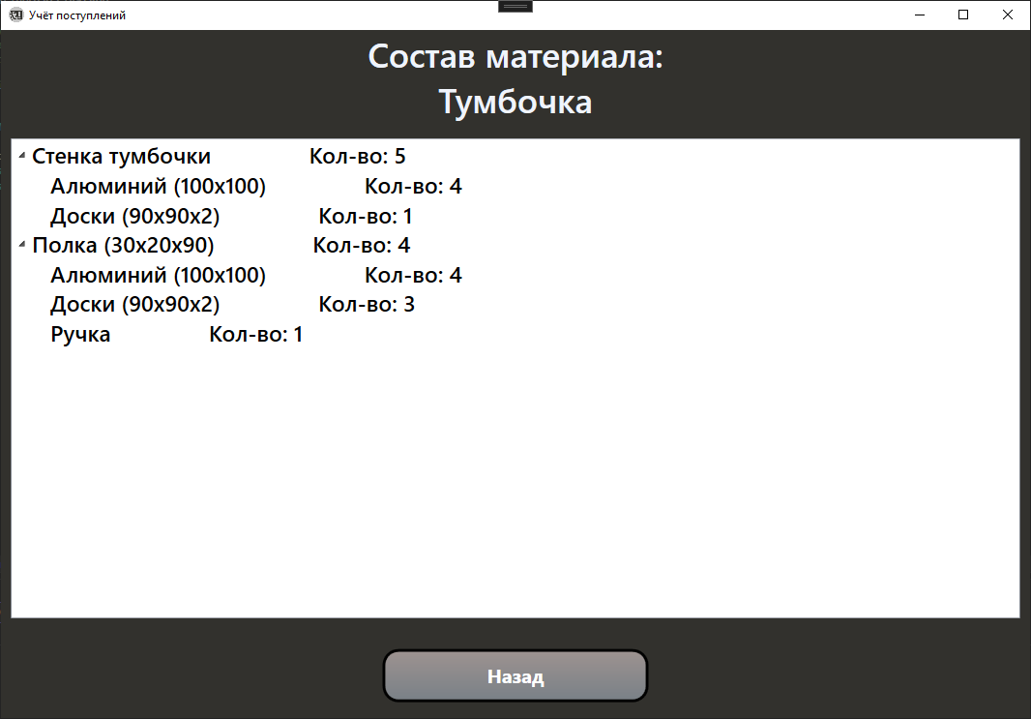

Рис. 18 «Страница состава материала»

Для удаления материала нужно на выбранном материале в контекстном меню выбрать пункт «Удалить».

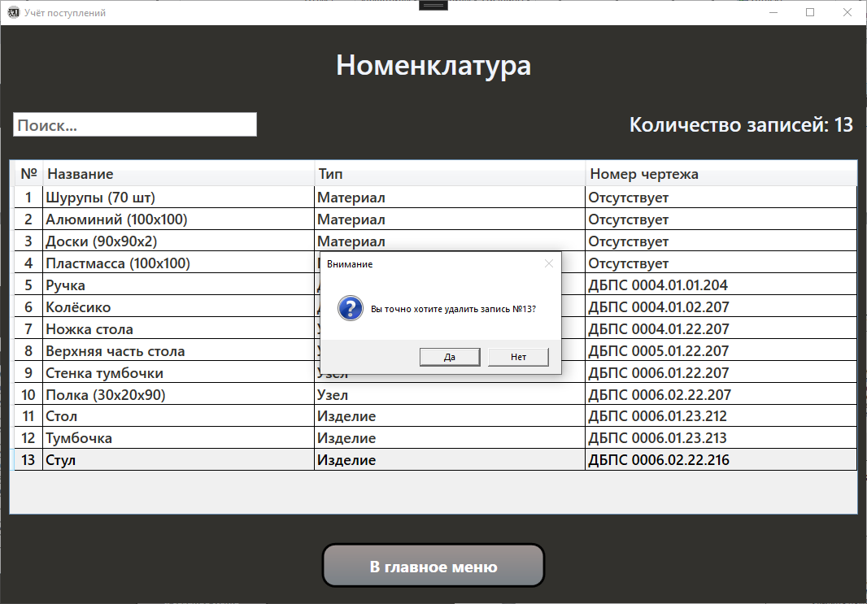

Рис. 19 «Страница номенклатуры с подтверждением удаления»

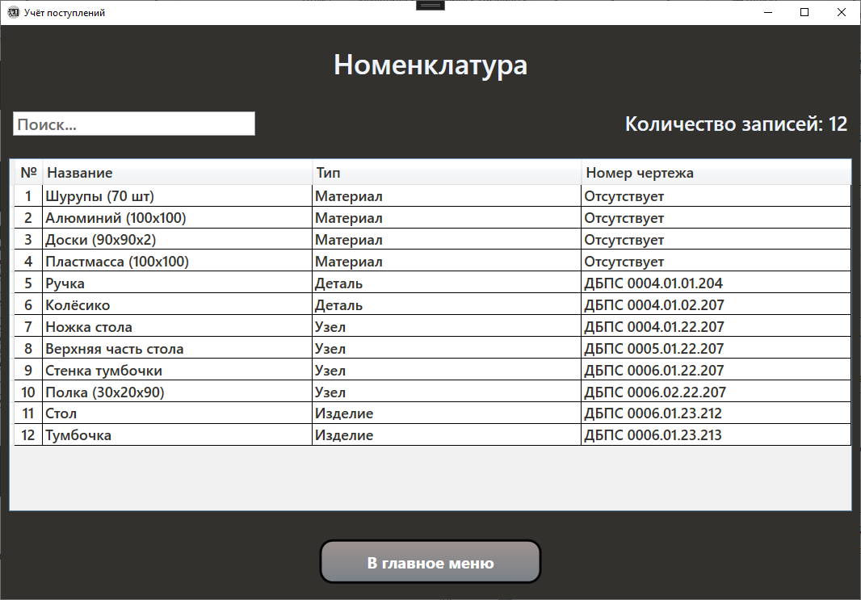

Рис. 20 «Страница номенклатуры после удаления материала»

При нажатии в навигационном меню на кнопку «Склады» откроется страница с соответствующим списком складов. Все имеющиеся функции идентичны с функциями со страницы «Номенклатура».

При нажатии в навигационном меню на кнопку «Контрагенты» откроется страница с соответствующим списком контрагентов. Все имеющиеся функции идентичны с функциями со страницы «Номенклатура».

При нажатии в навигационном меню на кнопку «Хранимые материалы» откроется страница с соответствующим списком хранимых материалов. Все имеющиеся функции идентичны с функциями со страницы «Номенклатура».

При нажатии в навигационном меню на кнопку «Поступления» откроется страница с соответствующим списком поступлений.

Чтобы посмотреть состав поставки, нужно дважды кликнуть левой кнопкой мыши по поставке.

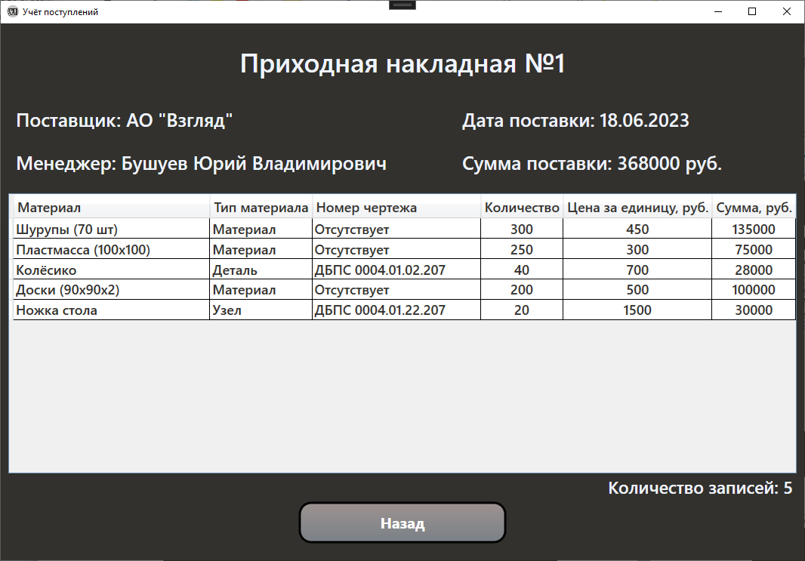

Рис. 21 «Страница состава поступления»

Если тип пользователя «Кладовщик» или «Администратор», то пользователь может распределить поступления с помощью пункта «Распределить» в контекстном меню.

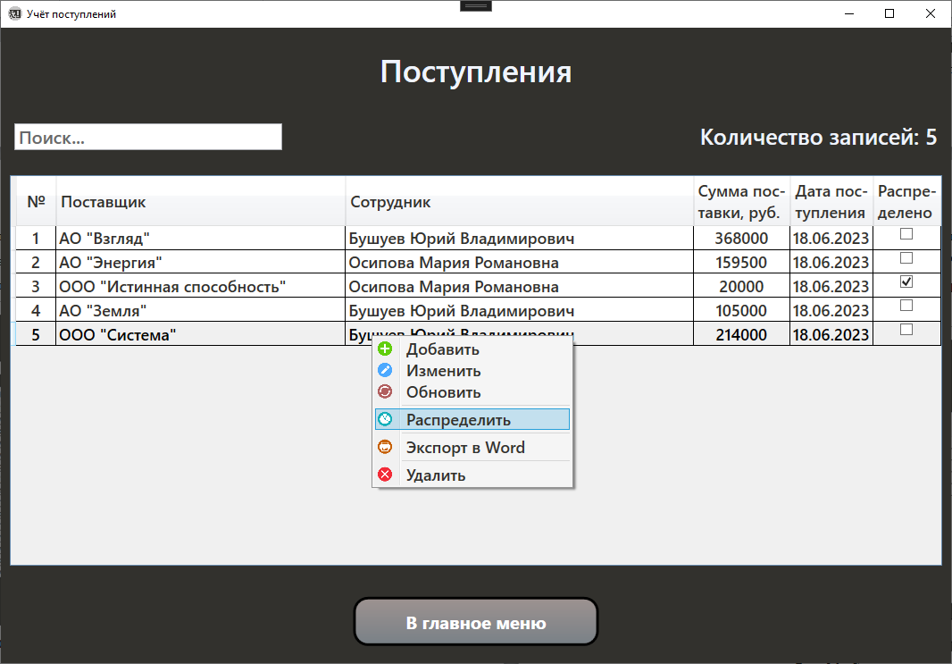

Рис. 22 «Страница поступлений»

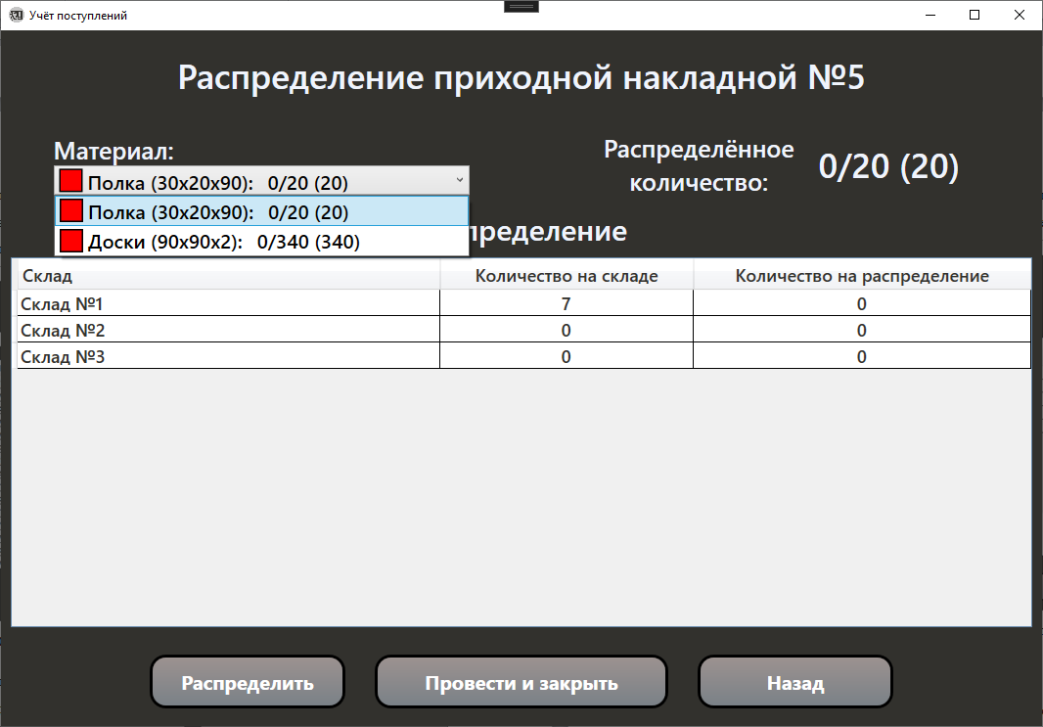

Рис. 23 «Страница распределения поступления»

Если все позиции из поставки распределены, то её можно провести и закрыть. После закрытия поставка не может быть изменена или перераспределена.

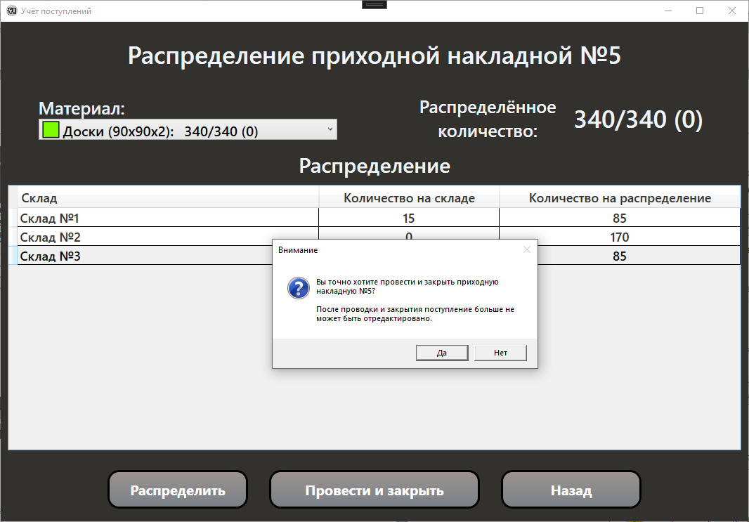

Рис. 24 «Страница распределения поступления»

При нажатии в контекстном меню пункта «Распределить» на нераспределённой позиции откроется страница распределения с выбранной позицией из накладной, в котором она находится. Все остальные функции идентичны с функциями со страницы «Номенклатура».

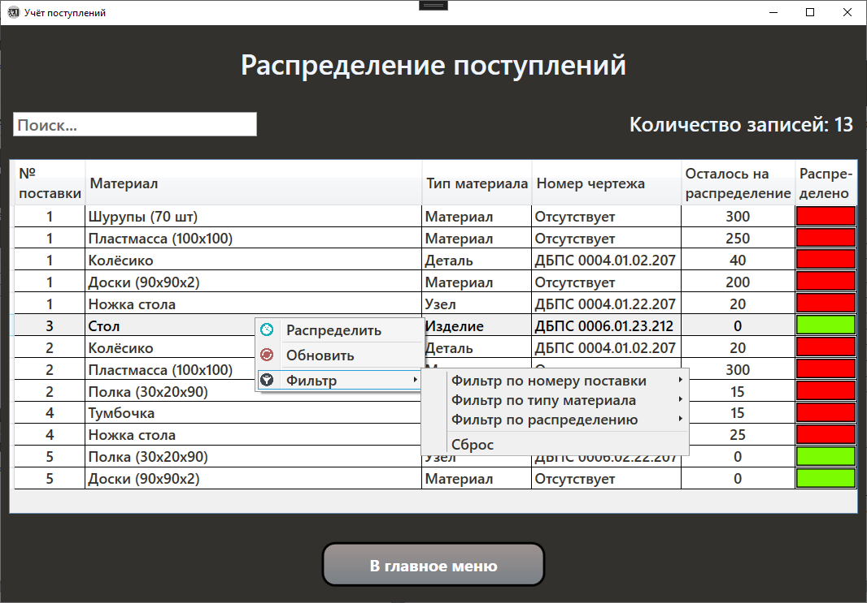

Рис. 25 «Страница распределения поступлений с открытым контекстным меню»

При нажатии в навигационном меню на кнопку «Движения поступлений» откроется страница с соответствующим движением поступлений. Все имеющиеся функции идентичны с функциями со страницы «Номенклатура».

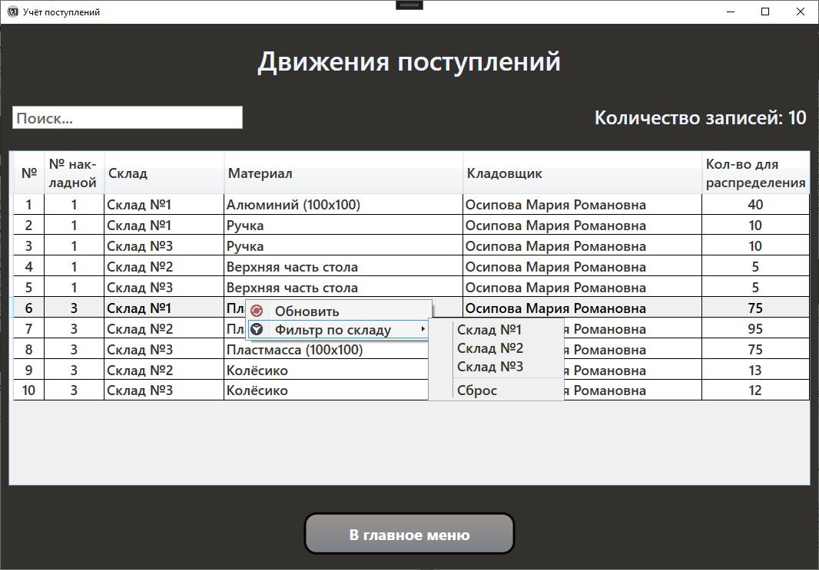

Рис. 26 «Страница движения поступлений с открытым контекстным меню»

При нажатии в навигационном меню на кнопку «Управление пользователями» откроется страница с соответствующим списком пользователей. Все имеющиеся функции идентичны с функциями со страницы «Номенклатура».

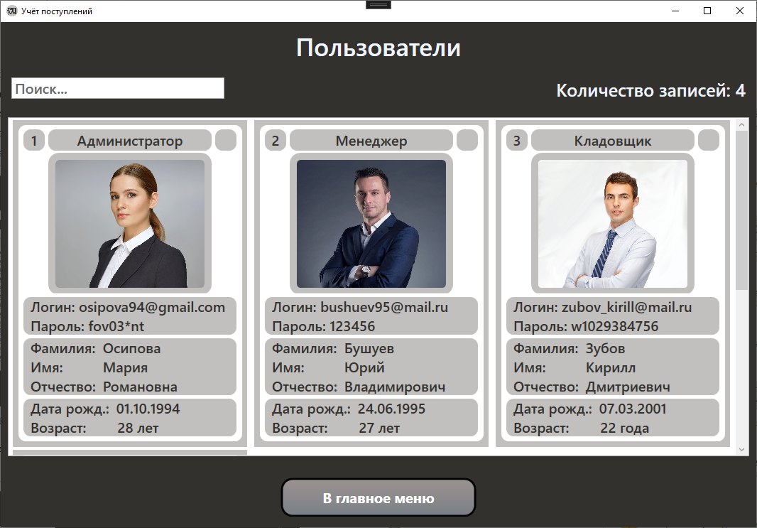

Рис. 27 «Страница пользователей»

Диалоговые окна для корректной работы пользователя с приложением:

|  |  |
| --- | --- |
|  |  |
|  |  |
|  |  |
|  |  |
|  |  |
|  |  |
|  |  |

# Тестирование и отладка

Жизненный цикл тестирования программного обеспечения — это процесс выполнения различных действий в ходе проведения тестирования. Как пример, сюда относится составление тест-плана, анализ требований, поиск дефектов, поддержка после релиза и так далее.

Тестирование ПО — процесс исследования, испытания программного продукта, имеющий своей целью проверку соответствия между реальным поведением программы и её ожидаемым поведением на конечном наборе тестов, выбранных определённым образом (ISO/IEC TR 19759:2005).

Цель тестирования — проверка соответствия ПО предъявляемым требованиям, обеспечение уверенности в качестве ПО, поиск очевидных ошибок в программном обеспечении, которые должны быть выявлены до того, как их обнаружат пользователи программы.

Тестовый сценарий (test case) — это артефакт, описывающий совокупность шагов, конкретных условий и параметров, необходимых для проверки реализации тестируемой функции или её части.

Методы тестирования:

* Тестирование белого ящика — метод тестирования ПО, который предполагает, что внутренняя структура/устройство/реализация системы известны тестировщику.
* Тестирование серого ящика — метод тестирования ПО, который предполагает комбинацию White Box и Black Box подходов. То есть, внутреннее устройство программы нам известно лишь частично.
* Тестирование чёрного ящика — также известное как тестирование, основанное на спецификации или тестирование поведения — техника тестирования, основанная на работе исключительно с внешними интерфейсами тестируемой системы.

Тестовые сценарии, выполненные по методу белого ящика:

Тестовый сценарий № 1:

|  |  |
| --- | --- |
| **Тестовый пример #** | 1 |
| **Приоритет тестирования** | Низкий |
| **Заголовок/название теста** | Перейдите на страницу «Номенклатура» и нажмите в контекстном меню пункт «Фильтр по типу материала» и выберете любой параметр |
| **Краткое изложение теста** | Должно поменяться количество записей при использовании фильтрации |
| **Этапы теста** | 1. Запустить программу через Visual Studio  2. Попасть в главное меню. Оттуда перейти на страницу «Номенклатура»  3. Затем нажать в контекстном меню у пункта «Фильтр по типу материала» любой параметр |
| **Тестовые данные** | После использования «Фильтра по типу материала» с любым параметром все записи должны отфильтроваться по выбранному параметру |
| **Ожидаемый результат** | Если будет использоваться фильтрация, то количество записей должно изменяться |
| **Фактический результат** | Количество записей не изменилось |
| **Статус** | Незачет |
| **Предварительное условие** | Исправьте код, чтобы фильтр по типу материала была выполнена корректно |
| **Постусловие** | Подсчет количества записей работает совместно с фильтрацией |
| **Примечания/комментарии** | Подсчёт количества осуществляется через присвоение значения, полученного от метода «Count» у коллекции таблицы, текстовому элементу |

Тестовый сценарий № 2:

|  |  |
| --- | --- |
| **Тестовый пример #** | 2 |
| **Приоритет тестирования** | Средний |
| **Заголовок/название теста** | Перейдите на страницу «Контрагенты» и введите текст в «Поиск» |
| **Краткое изложение теста** | Должен выводиться список контрагентов c поиском по всем параметрам |
| **Этапы теста** | 1. Запустить программу через Visual Studio.  2. Попасть в главное меню. Оттуда перейти на страницу «Контрагенты».  3. Затем нажать ввести в поиск любой текст |
| **Тестовые данные** | После ввода текста, находящегося в одном из полей строки, данные выводятся правильно |
| **Ожидаемый результат** | Если будет использоваться поиск, то он будет выводить данные по всем полям |
| **Фактический результат** | Список контрагентов выводится корректно |
| **Статус** | Зачет |
| **Предварительное условие** | - |
| **Постусловие** | Вывод данных с поиском по всем полям |
| **Примечания/комментарии** | Поиск осуществляется через выражение LINQ |

Участок кода с подсчётом количества записей в таблице, работающий некорректно:

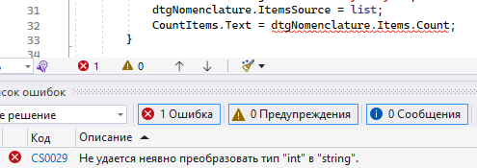

Рис. 28 «Неявное преобразование типов»

Исправленный участок кода с подсчётом количества записей в таблице, работающий корректно:

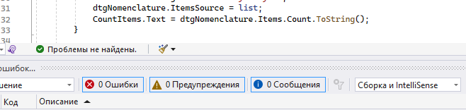

Рис. 29 «Преобразование типа «int» в строку»

Участок кода с переходом на страницу добавления материала, работающий некорректно:

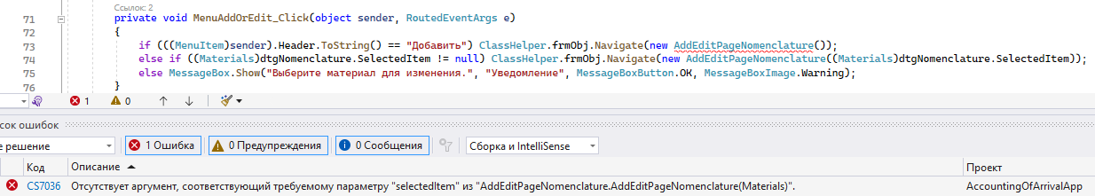

Рис. 30 «Отсутствие аргумента, требуемой страницы»

Участок кода с переходом на страницу добавления материала, работающий корректно:

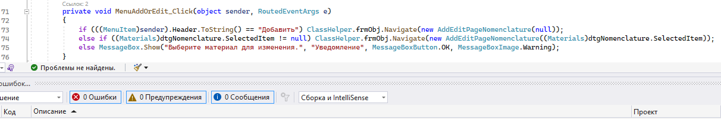

Рис. 31 «Добавление пустого аргумента, требуемой странице»

# Методы и средства защиты БД

Методы защиты баз данных в различных СУБД несколько отличаются друг от друга. Анализ современных СУБД показывает, что они условно делятся на две группы: основные и дополнительные.

К основным средствам защиты относится:

* защита паролем;
* шифрование данных и программ;
* разграничение прав доступа к объектам базы данных;
* защита полей и записей таблиц БД.

Защита паролем представляет собой простой и эффективный способ зашиты БД от несанкционированного доступа. Пароли устанавливаются пользователями или администраторами БД. Учет и хранение паролей выполняется самой СУБД. Обычно, пароли хранятся в определенных системных файлах СУБД в зашифрованном виде. После ввода пароля пользователю СУБД предоставляются все возможности по работе с БД.

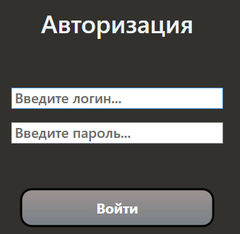

Рис. «Защита паролем в приложении»

Разрешение на доступ к конкретным объектам базы данных сохраняется в файле рабочей группы. Файл рабочей группы содержит данные о пользователях группы и считывается во время запуска. Файл содержит следующую информацию: имена учетных записей пользователей, пароли пользователей, имена групп, в которые входят пользователи. По отношению к таблицам могут предусматриваться следующие права доступа:

* просмотр (чтение) данных;
* изменение (редактирование) данных;
* добавление новых записей;
* добавление и удаление данных;
* изменение структуры таблицы.

К данным, имеющимся в таблице, могут применяться меры защиты по отношению к отдельным полям и отдельным записям. Защита данных в полях таблиц предусматривает следующие уровни прав доступа:

* полный запрет доступ;
* только чтение;
* разрешение всех операций (просмотр. ввод новых значений, удаление и изменение).

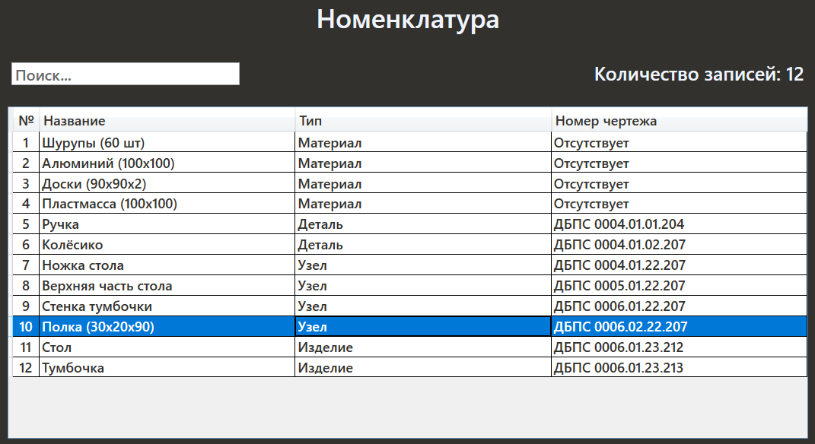

Рис. «Только чтение данных в таблице»

К дополнительным средствам защиты БД можно отнести такие, которые нельзя прямо отнести к средствам защиты, но которые непосредственно влияют на безопасность данных. Их составляют следующие средства:

* встроенные средства контроля значений данных в соответствии с типами;
* повышения достоверности вводимых данных;
* обеспечения целостности связей таблиц;
* организации совместного использования объектов БД в сети.

# Заключение

В ходе работы над курсовым проектом разработано приложение в соответствии с этапами жизненного цикла программного продукта.

Основные этапы работы:

* Разработка системного проекта и назначение разработки;
* Требования к программе: к функциональным характеристикам, к надёжности и безопасности, к составу и параметрам технических средств, к информационной и программной совместимости;
* Разработка технического проекта: обоснование выбора CASE – средств, проектирование модели данных;
* Реализация: обоснование выбора средств разработки, руководства программиста и пользователя;
* Тестирование и отладка программного продукта;
* Методы и средства защиты баз данных.

В ходе работы над техническим проектом проанализирована предметная область складского учёта поступлений и распределений материалов.

Приложение предназначено для сотрудников:

* Менеджер по поступлениям;
* Кладовщик;
* Администратор.

При изучении предметной области проанализированы:

* Документы: приходная накладная, счёт-фактура, договор купли-продажи;
* Основные должностные обязанности: формирование и учёт поступлений, распределение материалов, администрирование.

Основные цели в курсовом проекте достигнуты.

# Приложение

Приложение № 1 «Документ Word приходной накладной»

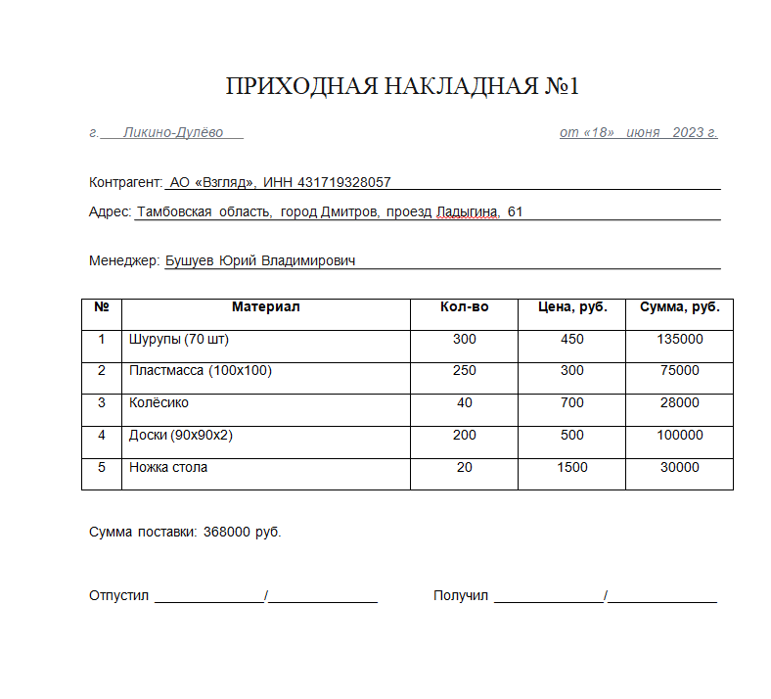

Приложение № 2 «Образец документа счёт-фактура»

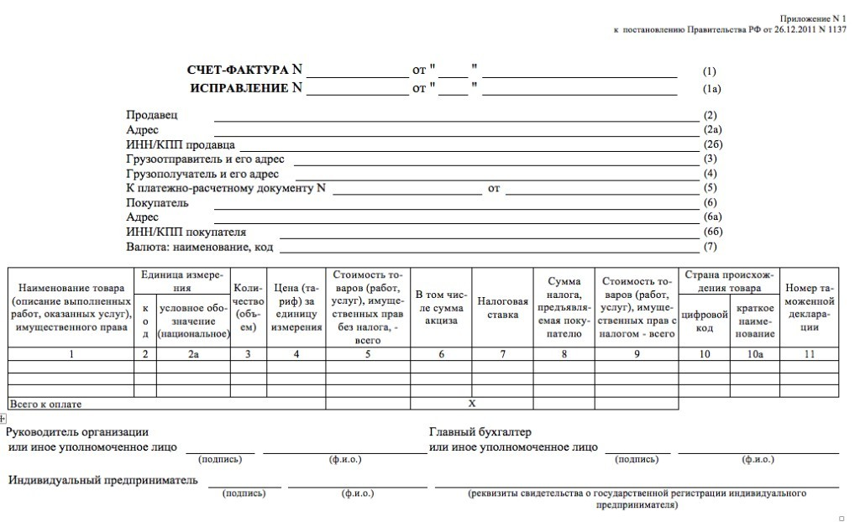

# Список литературы

1. Рудаков А.В., Федорова Г.Н. – Технология разработки программных продуктов. - М.: Академия, 2018. - 206 с.
2. Рудаков А.В., Федорова Г.Н. – Технология разработки программных продуктов. Практикум. - М.: Академия, 2014. - 189 с.
3. Черемных С.В., Семенов И.О., Ручкин В.С. – Моделирование и анализ систем. - М.: Финансы и статистика, 2006. - 183 с.
4. Адам, Фримен ASP.NET 4.5 с примерами на C# 5.0 для профессионалов / Фримен Адам. - М.: Диалектика / Вильямс, 2021. - 2792 c.
5. Биллиг, В. А. Основы программирования на С# / В.А. Биллиг. - М.: Интернет-университет информационных технологий, Бином. Лаборатория знаний, 2021. - 488 c.
6. Гриффитс, Иэн Программирование на C# 5.0 / Иэн Гриффитс. - М.: Эксмо, 2018. - 1679 c.
7. Дэвидсон, Луис Проектирование баз данных на SQL Server 2000 / Луис Дэвидсон. - М.: Бином. Лаборатория знаний, 2019. - 662 c.
8. Каратыгин, С. Базы данных / С. Каратыгин, А. Тихонов, В. Долголаптев. - М.: ABF, 2020. - 352 c.
9. Климов, Александр C#. Советы программистам / Александр Климов. - М.: БХВ-Петербург, 2021. - 968 c.
10. Станек, Уильям Р. Microsoft SQL Server 2012. Справочник администратора / Станек Уильям Р. - М.: Русская Редакция, 2021. - 969 c.
11. Троелсен, Эндрю Язык программирования С# 2008 и платформа .NET 3.5 / Эндрю Троелсен. - М.: Вильямс, 2020. - 657 c.
12. Джозеф, Албахари C# 5.0. Справочник. Полное описание языка / Албахари Джозеф. - М.: Диалектика / Вильямс, 2021. - 764 c.
13. Бишоп, Дж. С# в кратком изложении / Дж. Бишоп. - М.: Бином. Лаборатория знаний, 2021. - 878 c.
14. Фримен, А. LINQ. Язык интегрированных запросов в C# для профессионалов / А. Фримен. - М.: Диалектика / Вильямс, 2019. - 868 c.
15. Кузнецов, С.Д. Основы баз данных / С.Д. Кузнецов. – М.: Бином, 2020. – 484 c.